Bilder fra HK-stafetten 2026:
Steinkjer FIKs to lag:
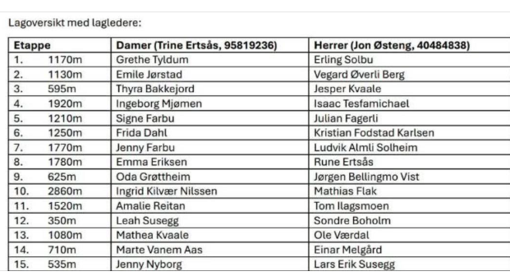
Bilder av Steinkjers to lag:
